FORMATION LOMILOMI - MASSAGE HAWAÏEN

C'est un magnifique massage complet du corps et du visage inspiré de la tradition chamanique hawaïenne - un massage venu des îles, bercé par la houle d'un océan infini et vivant comme la lave en ébullition qui s'échappe des volcans.

Il détend et vivifie, purifie et nourrit - un rituel de renouveau.
​
Relaxant, harmonisant et stimulant à la fois, le massage LomiLomi se donne avec les mains, les avant-bras, le bout des doigts, les coudes et les articulations des doigts.
Les gestes habités alternativement par les énergies des quatre éléments, terre, eau, feu et air doivent être, le souffle, l'énergie universelle de vie.

Le corps bien huilé est massé, assoupli, étiré, pétri, malaxé, caressé, enveloppé, apaisé et soigné.
Les tissus, le système nerveux et l'ossature doivent relâcher peu à peu, couche par couche afin de pouvoir s'abreuver à nouveau de toutes les substances vitales dont ils ont besoin, y compris l'oxygène et l'énergie lumineuse.
​
Un massage qui ressemble à une danse, gracieux, constamment en mouvement, un massage qui relie toutes les dimensions de l'être et qui rassemble toutes les parties du corps.

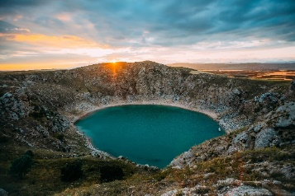

Si tu as envie d’apprendre cette magnifique danse…
Si tu aimes partager avec tes mains et ton cœur…
Si tu es en lien avec la nature… alors le massage LOMILOMI est pour toi

Dates : 4 jours de Cours du 12-13-19 novembre et 3 décembre 2022 OU 11-12 mars 2023 et 1et 2 avril 2023
Cours : Lomilomi - Massage Hawaïen
Lieu : Centre Samet’veil / Ch. Des Dailles 1/ 1970 Monthey
Prérequis : L’envie d’apprendre et d’offrir le meilleur de soi
Formatrice : Gabrielle Filliez 078/834 14 60 www.ebelaurore.ch
Prix : 800.-
Ce prix comprend
- 4 jours de formation avec certification
- Support de cours
- Draps housse plastique
- Une bouteille de 250ml d’huile spéciale massage lomilomi

Je te laisse m’envoyer un message via le formulaire de contact sur mon site internet (www.ebelaurore.ch) afin que je t’envoie plus d’informations.
De mon côté, j’ai besoin de savoir ton parcours, tes motivations et tes envies…
Je donne cette formation par petits groupes de 6 personnes. Les places sont donc limitées.
A bientôt,
Gabrielle

